职业卫生技术服务机构全面评估检查
自查结果整改

池州海能安全环境科技事务有限公司
2023年4月24日
职业卫生技术服务机构全面评估检查
自查结果整改

- 档案室缺少温度和湿度控制设施
原因分析：未设置温湿度控制监控设施。
整改：档案室增加温湿度计，已经购买。
- 无测尘滤膜验收记录
原因分析：主要为耗材验收记录存放位置未及时放置在档案盒内，检查时未能提供。
整改：整改时提供耗材记录，对耗材管理人员进行批评教育。
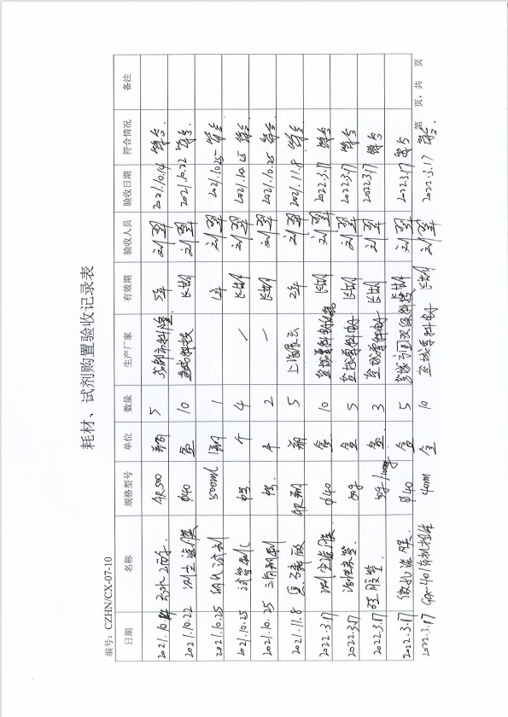

- 调查过程缺少影像资料。
原因分析：未能提供针对两名调查人员的现场照片。
整改：进行批评教育，并针对现场拍照进行明确要求，要求现场调查要包括两名调查人员、现场采样照片要包括用人单位大门和采样人员照片，采样照片要清晰。

- 防护设施参数调查不全，个体防护用品参数调查不清。
原因分析：主要为现场调查人员疏忽大意，调查粗心、马虎。
整改：进行批评教育，并针对现场调查表和工作日写实表记录过程进行培训。培训照片见下图。
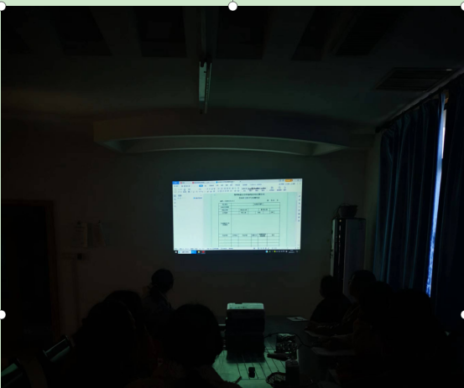

- 检测计划未附布点图
原因分析：主要为检测布点图附在检测报告后，未在检测计划中防止检测布点图。
整改：将检测布点图放置在检测计划后。检测计划表见下图：
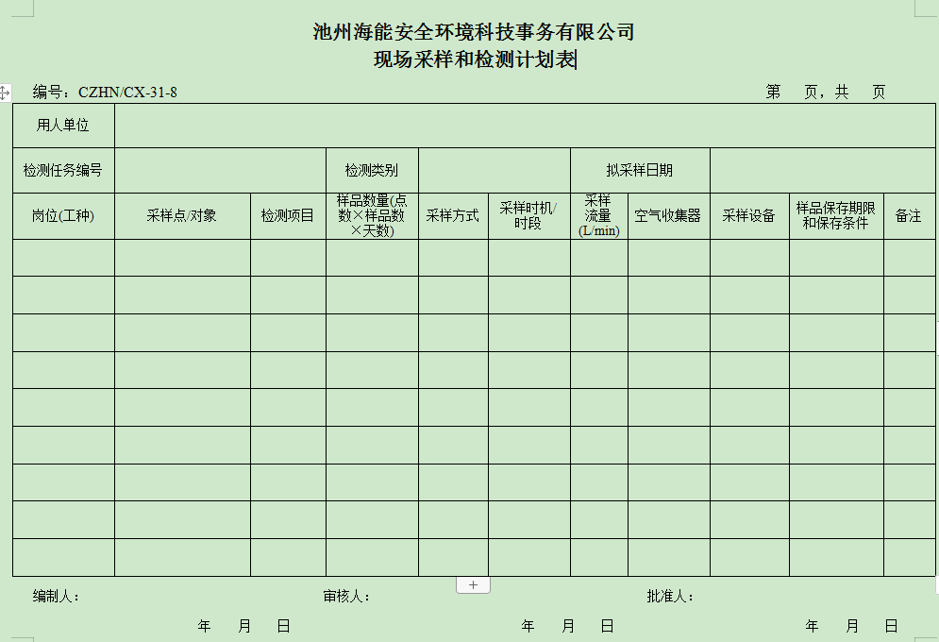
- 调查人员无影像资料
原因分析：未能提供针对两名调查人员的现场照片。
整改：进行批评教育，并针对现场拍照进行明确要求，要求现场调查要包括两名调查人员、现场采样照片要包括用人单位大门和采样人员照片，采样照片要清晰。

- 样品空白只写汉字标识，无编号。
原因分析：主要为现场调查人员只在空白样品上写汉字标识，未设置空白样品编号。
整改：进行批评教育，明确空白样品的采样过程要求。

- 粉尘无样品空白。
原因分析：主要为采样操作过程不规范。
整改：进行批评教育，并针对采样过程规范进行培训。

- 劳动者工作内容描述太简单，不详细
原因分析：主要为现场调查人员疏忽大意，调查粗心、马虎。
整改：进行批评教育，并针对现场调查表和工作日写实表记录过程进行培训。培训照片见下图。

- 报告提出建议无针对性
原因分析：主要为现场调查人员疏忽大意，调查粗心、马虎。
整改：进行批评教育，并针对现场调查表和工作日写实表记录过程进行培训。
- 样品流转记录单上只有交接日期，无采样日期
原因分析：样品流转记录单只设置交接日期和流转人员签名。
整改：在采样计划单中设置采样日期、样品接收日期、样品保存条件和有效期。
- 抽查报告均已报送，但部分报送时间超过15天。
原因分析：主要为填报人员疏忽，部分报告未及时报送。
整改：进行批评教育报告发出后十天内应及时报送。

- 网站未公示陪同人信息
原因分析：主要为公示内容不全。
整改：重新设计公示内容表格。
质量负责人：
日期：

